**ΠΑΝΕΠΙΣΤΗΜΙΟ ΔΥΤΙΚΗΣ ΑΤΤΙΚΗΣ**

**ΣΧΟΛΗ ΜΗΧΑΝΙΚΩΝ**

**ΤΜΗΜΑ ΗΛΕΚΤΡΟΛΟΓΩΝ ΚΑΙ ΗΛΕΚΤΡΟΝΙΚΩΝ ΜΗΧΑΝΙΚΩΝ**

**Ψηφιακά Συστήματα Αυτομάτου Ελέγχου**

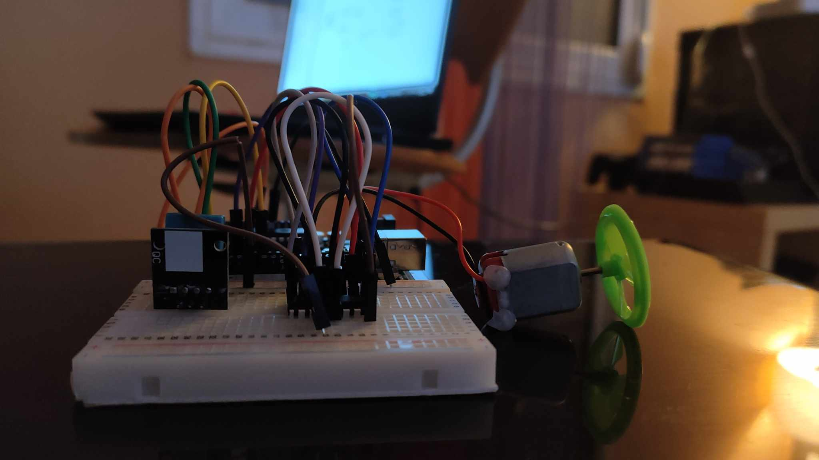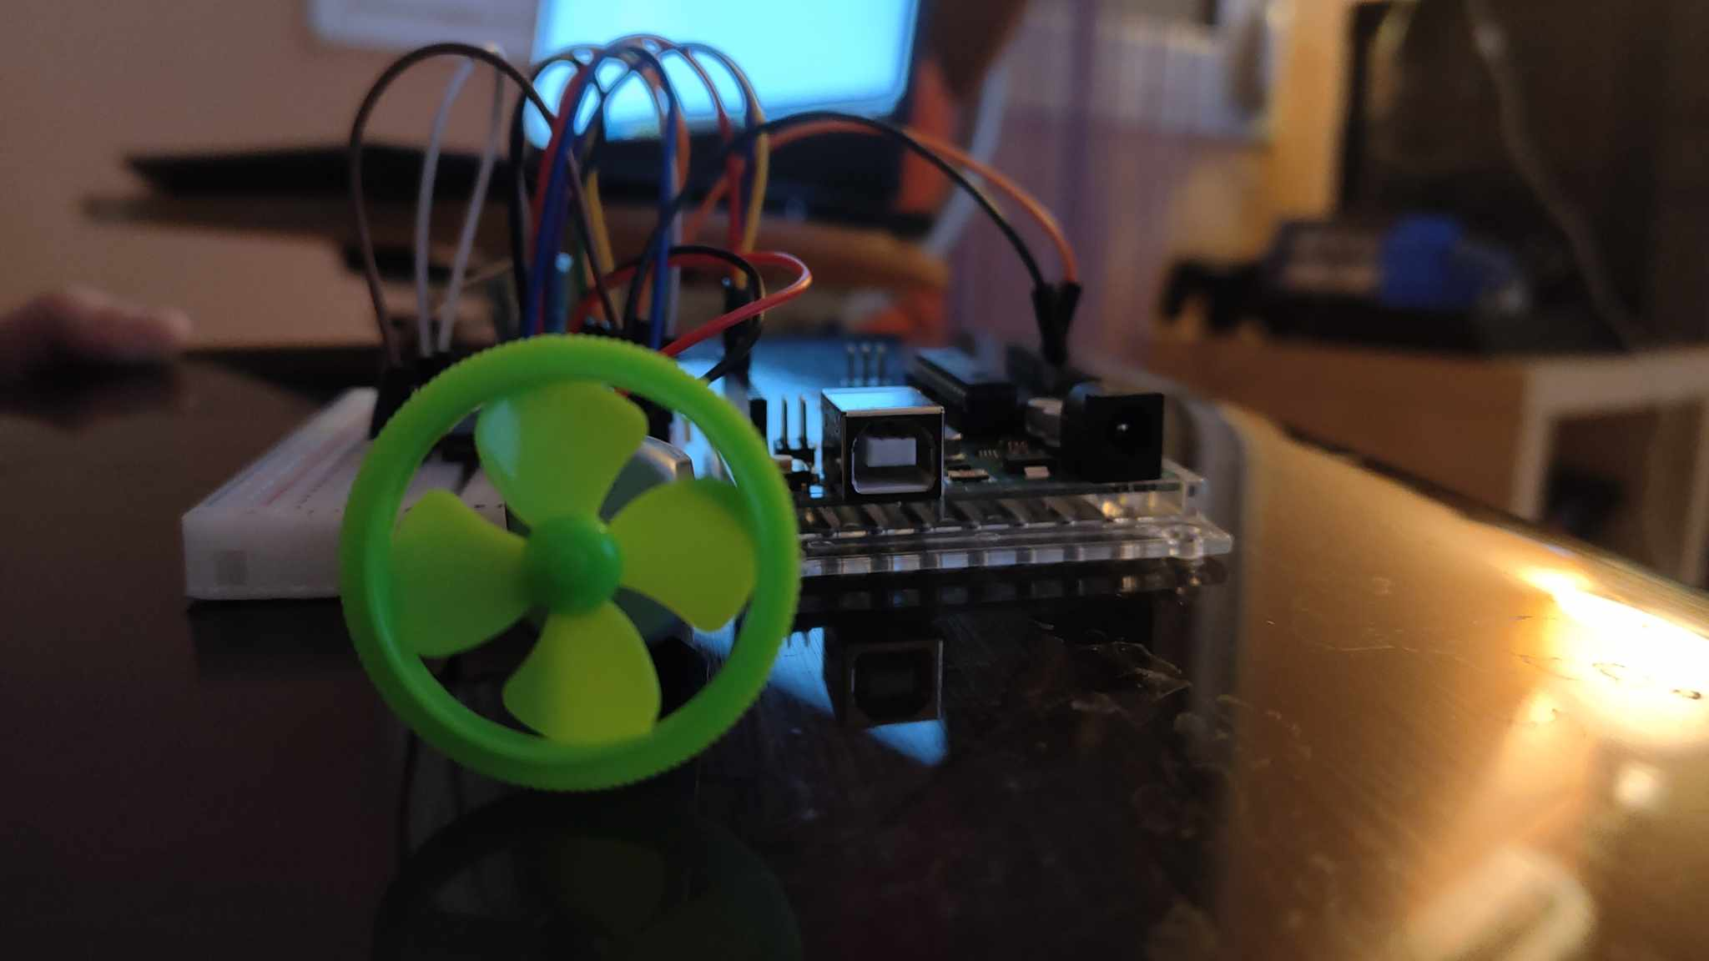Έλεγχος DC Motor μέσω του L293D Motor Driver

**Εργασία:** 2η

**Ονοματεπώνυμο:** Αθανασίου Ελένη, Βαβαΐτη Κωνσταντίνα

**Αριθμός Μητρώου:** 19387004, 18387257

**Αιγάλεω, 08/02/2024**

Περιεχόμενα

Σκοπός 3

Εξοπλισμός 3

Πειραματική διάταξη 4

Πορεία Εργασίας 5

Παρατηρήσεις 12

# Σκοπός

Σκοπός αυτής της εργασίας είναι ο έλεγχος ενός DC motor με χρήση του L293D motor driver σε συνδυασμό με τον αισθητήρα υγρασίας και θερμοκρασίας DHT11. Συγκεκριμένα, όταν ο αισθητήρας αντιληφθεί θερμοκρασία μεγαλύτερη από μια τιμή που έχουμε ορίσει εμείς, ο DC motor θα ενεργοποιηθεί με σκοπό την ψύξη αυτού. Επίσης, θα αξιοποιηθεί μια πλακέτα ανάπτυξης Arduino Uno η οποία τροφοδοτεί το κύκλωμα και υλοποιεί τη λογική toy συστήματος. Ολόκληρη η διαδικασία προγραμματισμού εκτελείται μέσω του Matlab, χρησιμοποιώντας το Simulink toolbox.

# Εξοπλισμός

* Arduino Uno R3
* Temperature and humidity sensor DHT11 Module
* Breadboard
* L293D Motor Driver
* Dc Motor
* Jumper Wires

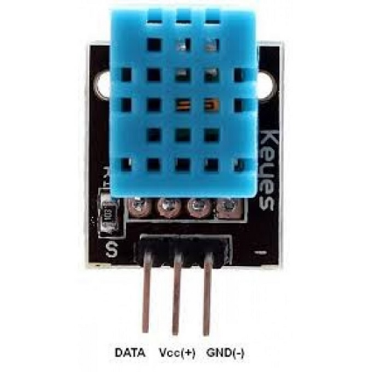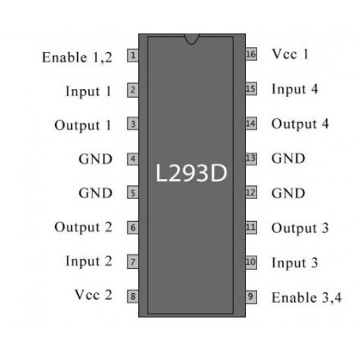

DHT11

L293D

# Πειραματική διάταξη

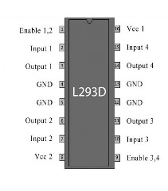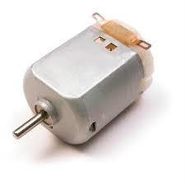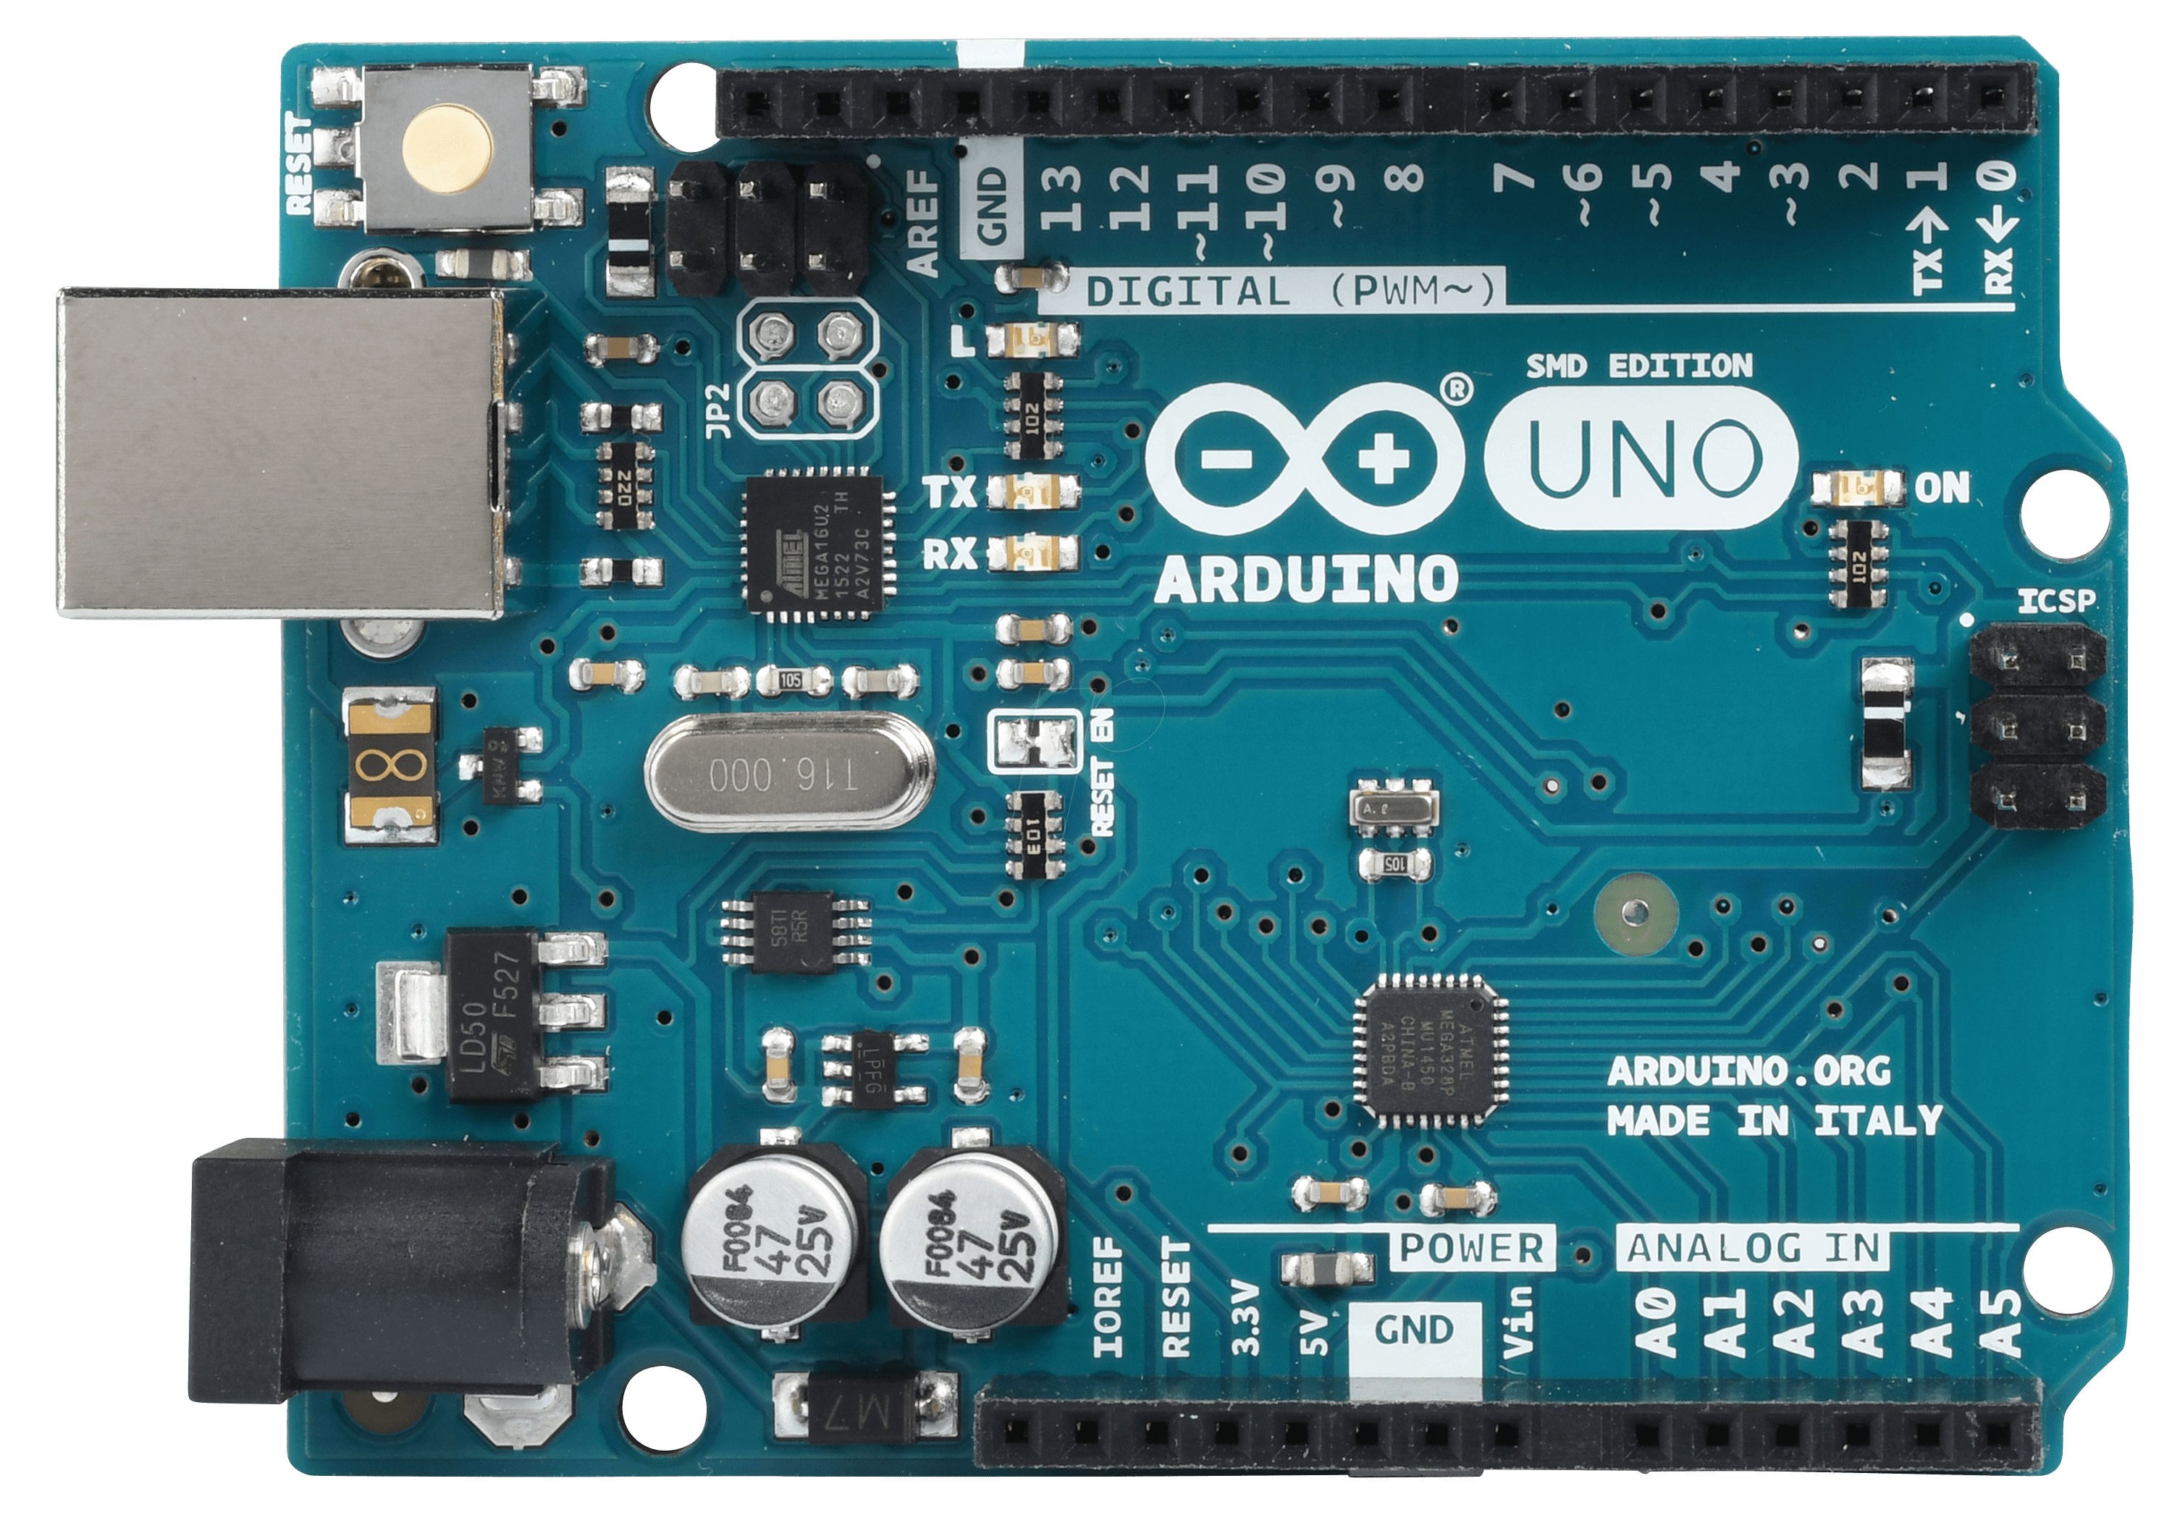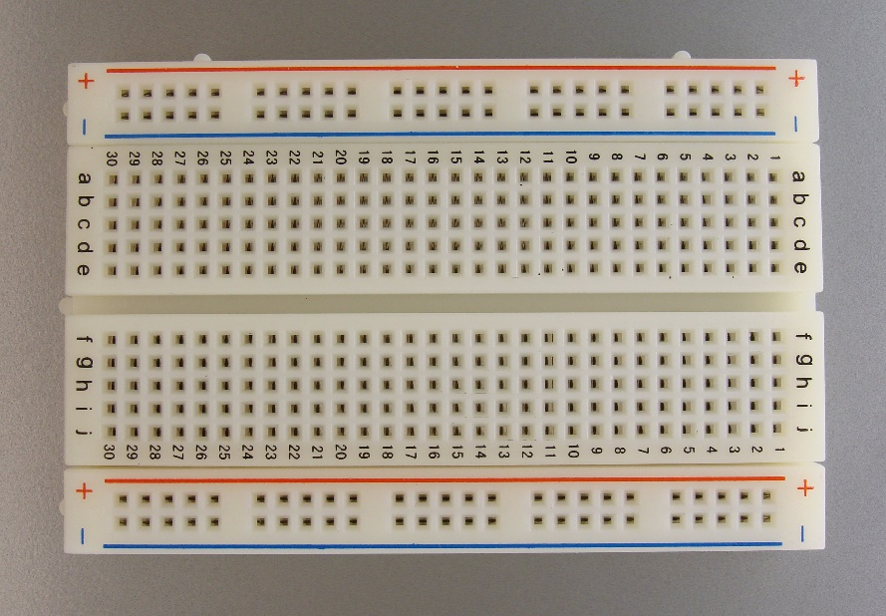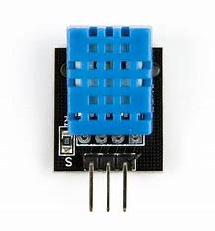

**Αναλυτική συνδεσμολογία.**

Pin4(L293D) 🡨🡪 Pin5(L293D)

Pin12(L293D) 🡨🡪 Pin13(L293D)

Pin4(L293D)🡨🡪-(Breadboard)

Pin12(L293D)🡨🡪-(Breadboard)

Pin8(L293D)🡨🡪+(Breadboard)

Pin16(L293D)🡨🡪+(Breadboard)

Pin1(L293D)🡨🡪+(Breadboard)

Pin3(L293D)🡨🡪+DC Motor

Pin6(L293D)🡨🡪 -DC Motor

Gnd(Arduino) 🡨🡪 - (Breadboard)

Vin(Arduino) 🡨🡪 + (Breadboard)

Pin8(Arduino)🡨🡪 S(DHT11)

Pin7(Arduino) 🡨🡪 Pin2(L293D)

Pin6(Arduino)🡨🡪 Pin7(L293D)

+(DHT11)🡨🡪+(Breadboard)

-(DHT11)🡨🡪 -(Breadboard)

# Πορεία Εργασίας

1. Υλοποιήθηκε η παραπάνω συνδεσμολογία.

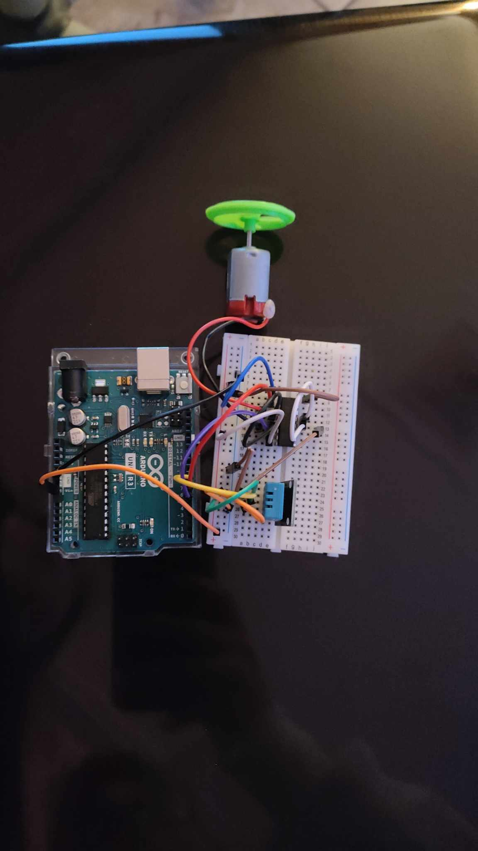

1. Σύνδεση του Arduino με το Pc
2. Άνοιγμα του προγράμματος Matlab(Προσοχή! Πρέπει να είναι κατεβασμένο και το Simulink toolbox και το Arduino Additional Sensors Library [DHT,LPS331])

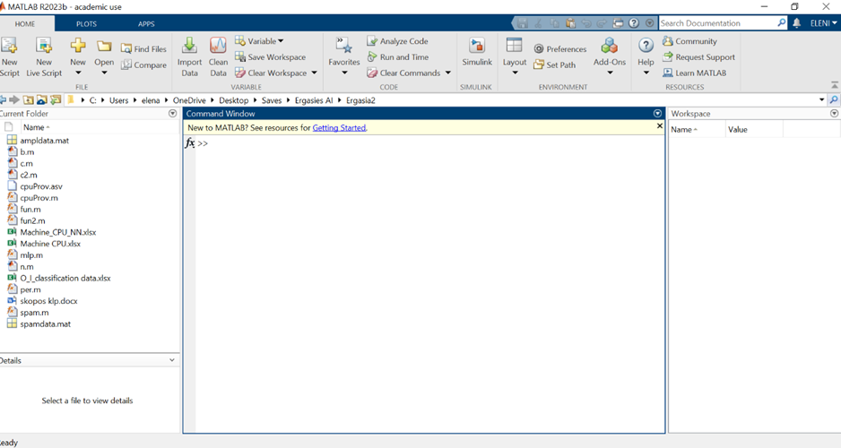

1. 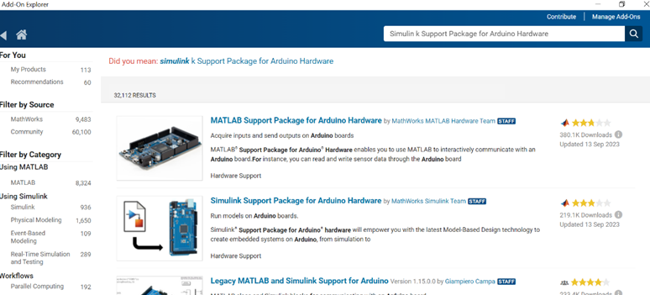

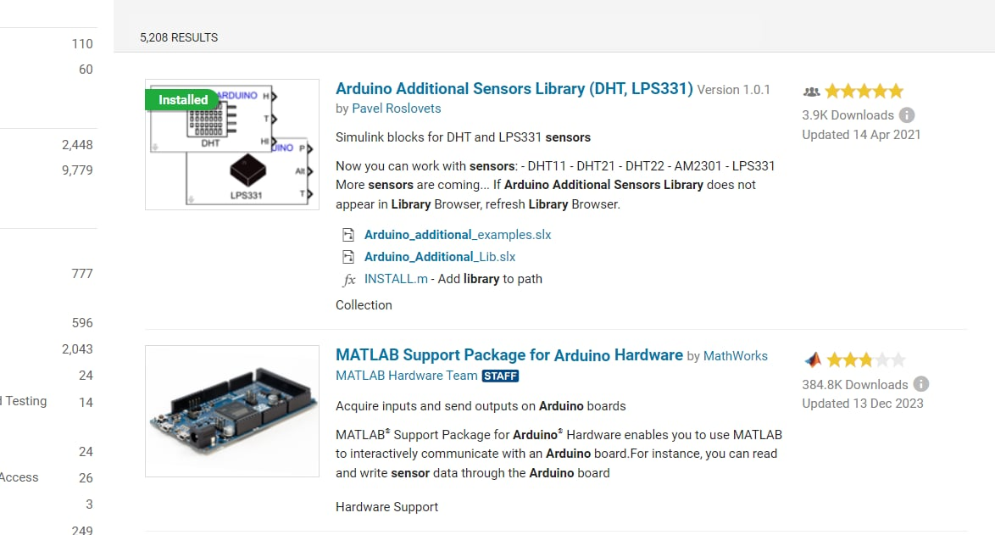

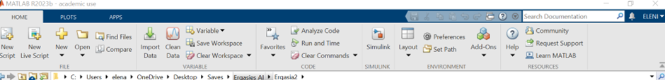

1. 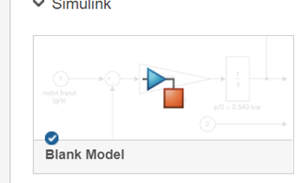

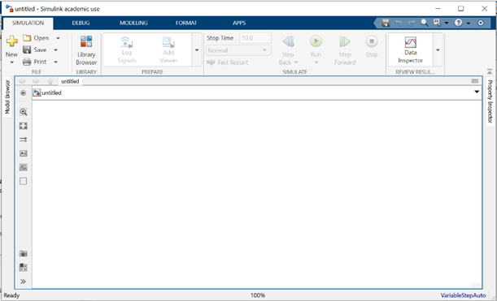

1. 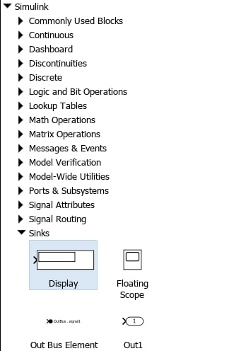

Χρησιμοποιήθηκαν 4 Display Blocks.

1 για την ένδειξη της υγρασίας

1 για την ένδειξη heatindex (αίσθηση θερμοκρασίας)

2 για τις τιμές των ψηφιακών εξόδων

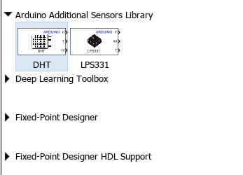

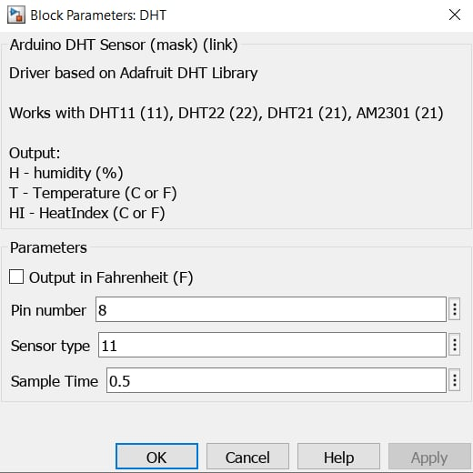

Χρησιμοποιήθηκε 1 DHT Block.

Αντιστοιχεί στον αισθητήρα DHT11 του φυσικού κυκλώματος.

Έχει 3 εξόδους οι οποίες είναι οι τιμές

1. Θερμοκρασίας
2. Υγρασίας
3. Αίσθησης Θερμοκρασίας στο ανθρώπινο σώμα

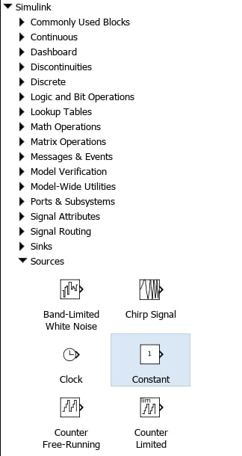

Χρησιμοποιήθηκαν 3 Constant Blocks.

2 με την τιμή 0 διότι αντιστοιχούν στα ground των manual Switches.

1 με την τιμή 23 το οποίο αντιπροσωπεύει το threshold, δηλαδή την τιμή της αίσθησης της θερμοκρασίας που πρέπει να φτάσει ή να ξεπεράσει ο χώρος έτσι ώστε να ενεργοποιηθεί το DC Motor.

1. 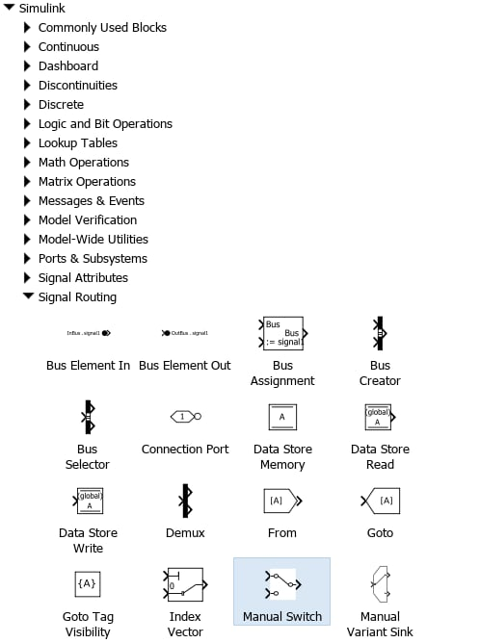

Χρησιμοποιήθηκαν 2 Manual Switches.

Ένα για κάθε Digital Output.

Ανάλογα με το ποιο είναι ενεργοποιημένο ο κινητήρας θα στραφεί στην αντίστοιχη κατεύθυνση.

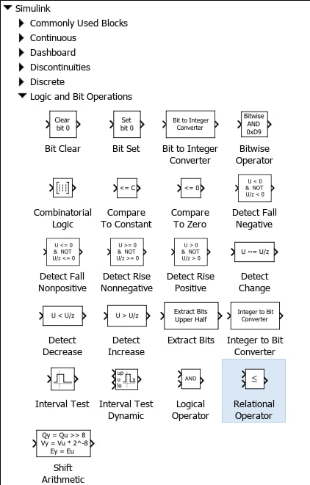

Χρησιμοποιήθηκε 1 Relational Operator.

Για την πραγματοποίηση της σύγκρισης της τιμής threshold με την πραγματική τιμή του συστήματος. Θα πρέπει να είναι μεγαλύτερη ἠ ίση.

1. 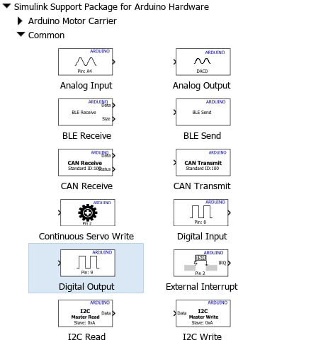

Χρησιμοποιήθηκαν 2 Digital Outputs.

Το ένα αναφέρεται στην δεξιόστροφη κίνηση του κινητήρα ενώ το άλλο στην αριστερόστροφη.

1. 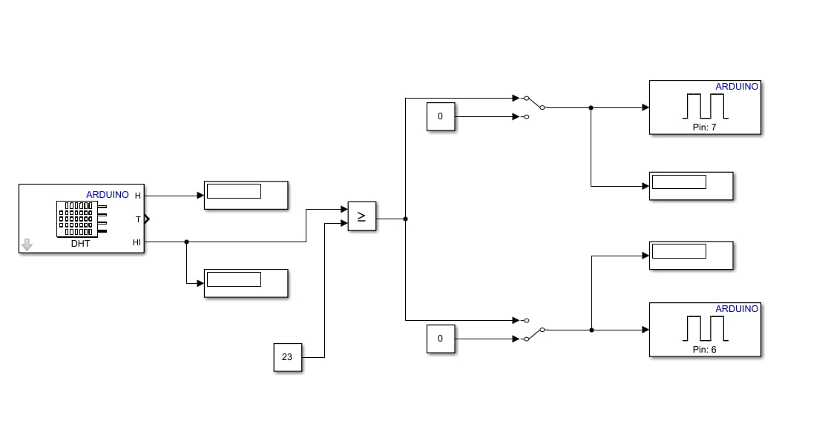

Κατάλληλες ρυθμίσεις

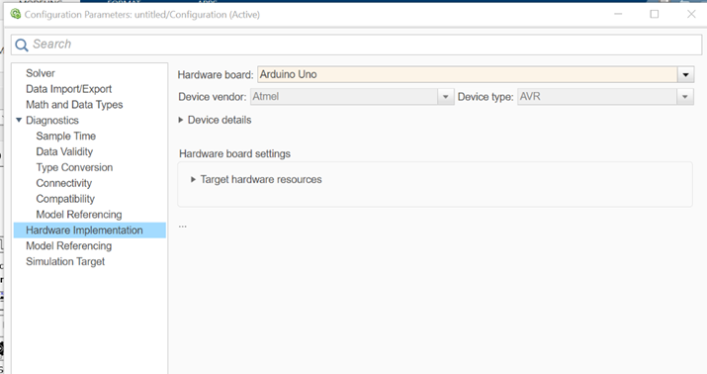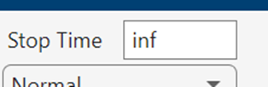

Εφόσον, πραγματοποιήσαμε το παραπάνω κύκλωμα στο Simulink και κάναμε τις κατάλληλες ρυθμίσεις τρέξαμε το πρόγραμμα:

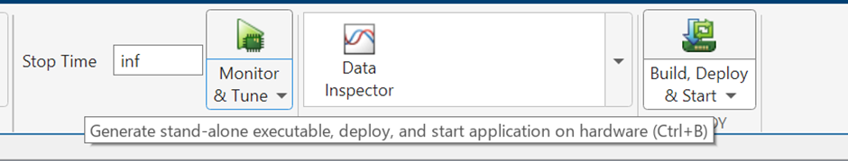



Για την αύξηση της θερμοκρασίας στον αισθητήρα χρησιμοποιήθηκε ένας αναπτήρας (έτσι ώστε να γίνει έλεγχος της λειτουργίας του κυκλώματος).

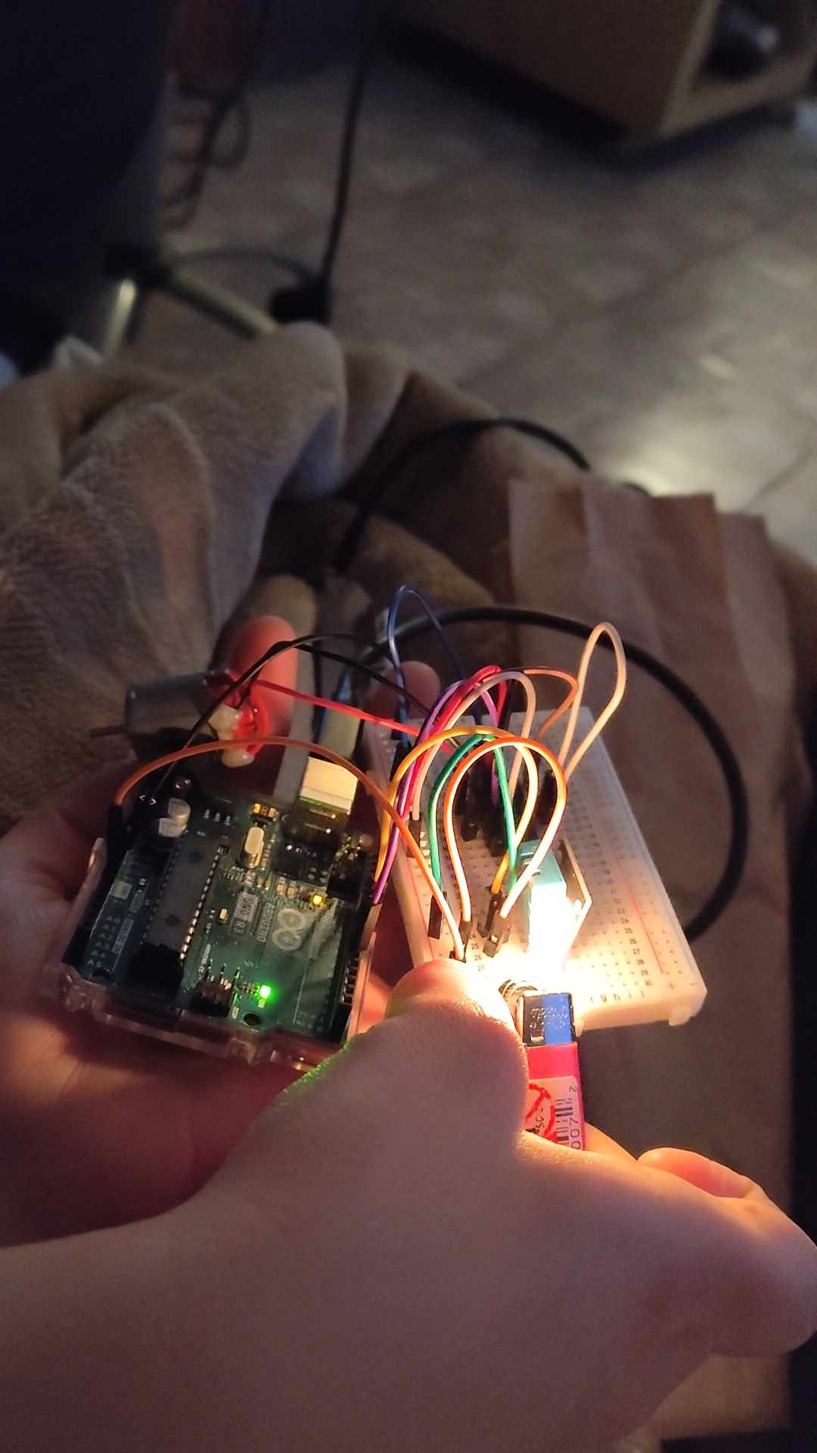

Με την βοήθεια του αναπτήρα έφτασε την κατάλληλη θερμοκρασία η είσοδος του αισθητήρα επομένως η έξοδος έγινε από 0 🡪 1

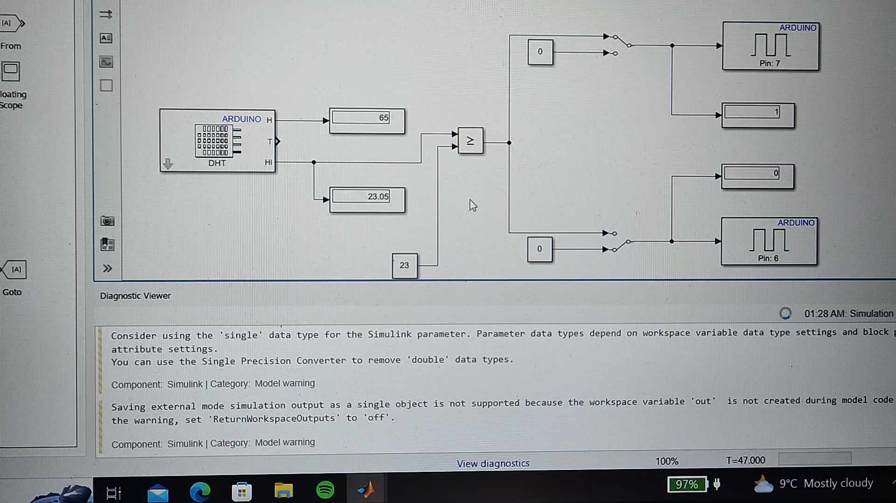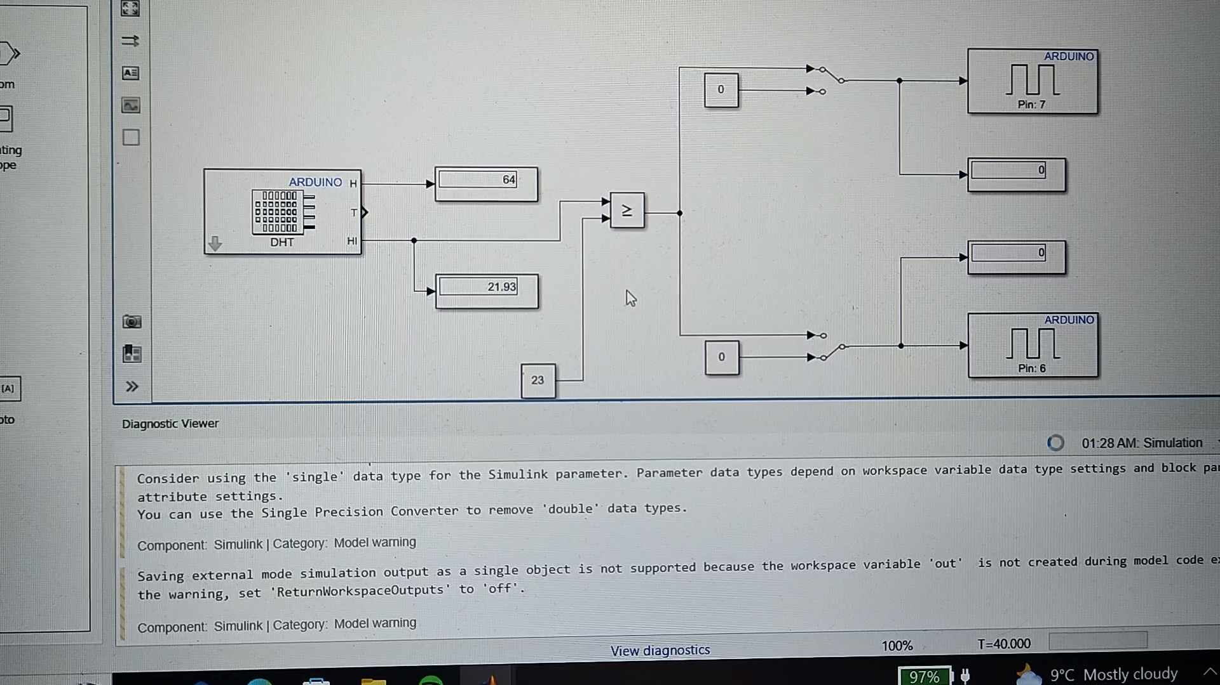

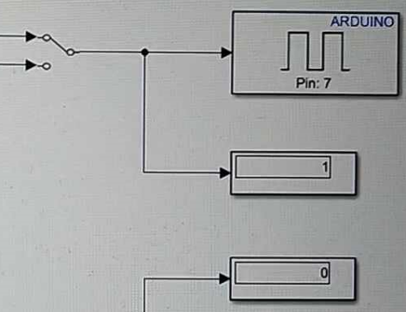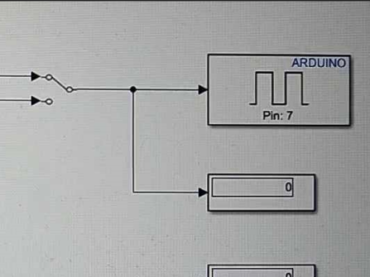

και ο κινητήρας άρχισε την περιστροφή.

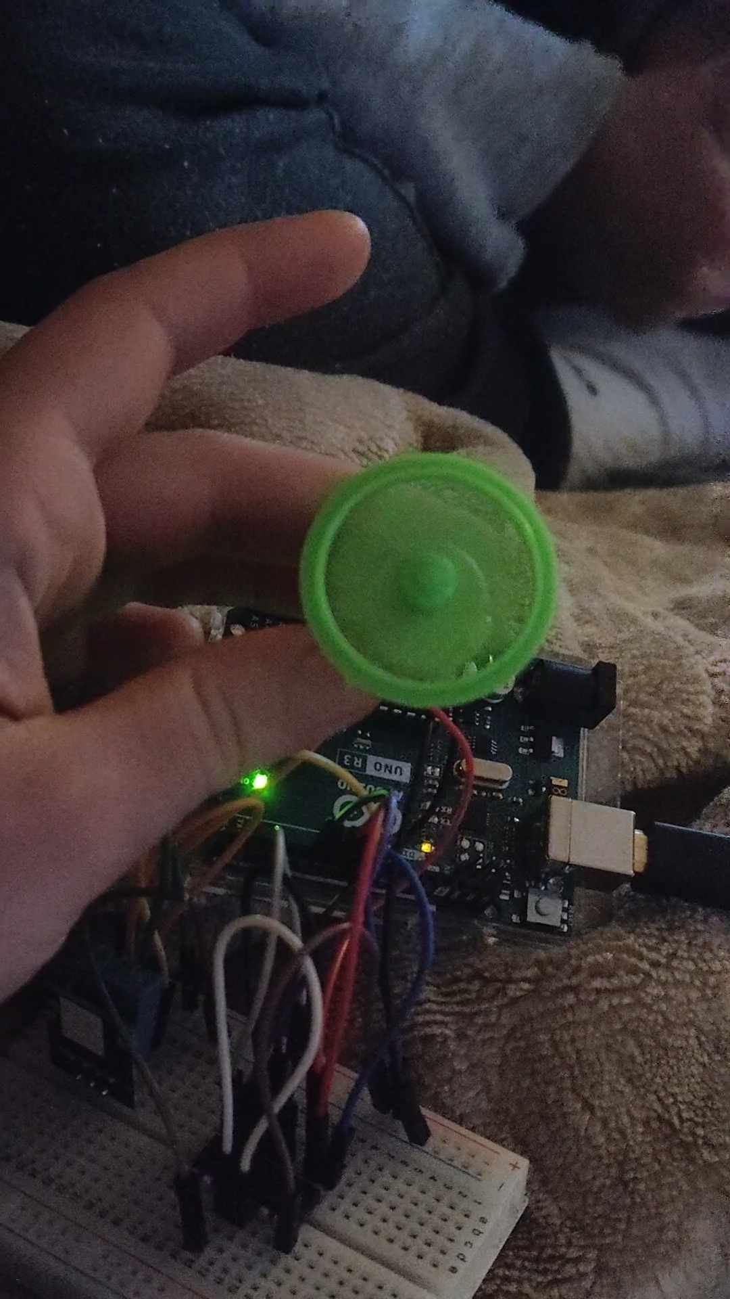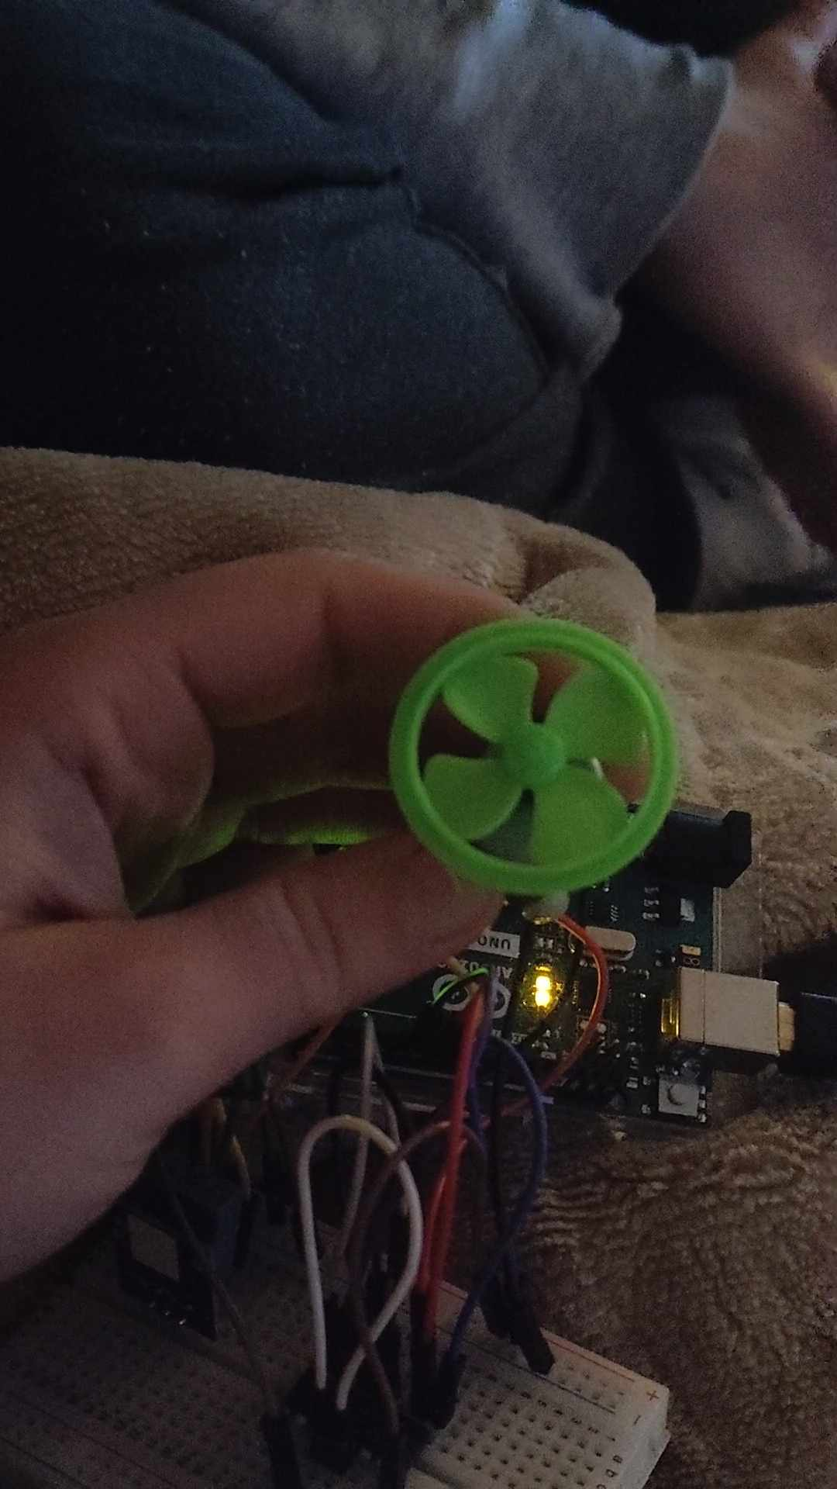

# Παρατηρήσεις

1. Αν θέλουμε να πετύχουμε αριστερόστροφη κίνηση του κινητήρα τότε το manual Switch του digital output που αντιστοιχεί στο pin7 πρέπει να είναι στραμμένο προς το 1, ενώ το manual switch του digital output που αντιστοιχεί στο pin6 πρέπει να είναι στραμμένο προς το 0.

Αν θέλουμε να πετύχουμε δεξιόστροφη κίνηση του κινητήρα τότε το manual Switch του digital output που αντιστοιχεί στο pin7 πρέπει να είναι στραμμένο προς το 0, ενώ το manual switch του digital output που αντιστοιχεί στο pin6 πρέπει να είναι στραμμένο προς το 1.

1. Η τιμή του threshold (23) καθορίστηκε με βάση την ένδειξη της πραγματικής εισόδους του συστήματος έτσι ώστε να μην έχει μεγάλη απόκλιση από αυτήν και έτσι να είναι πιο εύκολος ο πειραματικός έλεγχος του συστήματος.
2. Το συγκεκριμένο σύστημα θα μπορούσε να αξιοποιεί ως είσοδο τόσο την μέτρηση της υγρασίας όσο και της θερμοκρασίας αντί για της αίσθησης της θερμοκρασίας(που επιλέξαμε εμείς), ανάλογα με την εφαρμογή. Η επιλογή του heatindex (αίσθηση θερμοκρασίας) έγινε έτσι ώστε να αξιοποιηθούν και οι 2 μετρήσιμοι παράγοντες του αισθητήρα, καθώς η τιμή του heatindex εξαρτάται από τις τιμές της θερμοκρασίας και της υγρασίας.